Публичный отчет
комитета экономики и стратегического развития территории администрации Тенькинского городского округа Магаданской области за 2017 год

Комитет экономики и стратегического развития территории администрации Тенькинского городского округа –самостоятельное структурное подразделением администрации Тенькинского городского округа без прав юридического лица.
Структуру комитета составляют два отдела:
- отдел инвестиционной политики и потребительского рынка,
- отдел прогнозирования и закупок.
Работу комитета возглавляет руководитель комитета.
Численность сотрудников комитета к концу 2017 года составила 8 человек.
Средний возраст муниципальных служащих комитетасоставляет 38 лет, средний стаж работы в комитете – 7,2 лет.Кадровый состав комитета отличается стабильностью и профессионализмом. Семь сотрудников комитета имеют высшее образование.Все сотрудники комитета аттестованы. В 2017 году один сотрудник комитета отмечен благодарственным письмомгубернатора Магаданской области за добросовестный труд и достигнутые успехи в профессиональной деятельности и два сотрудника комитета отмечены благодарственными письмами администрации Тенькинского городского округа.
Сотрудники комитета являются членами трех межведомственных комиссий, восьми комиссий и рабочих групп, созданных при администрации Тенькинского городского округа, членами Совета по развитию торговли и предпринимательства при администрации Тенькинского городского округа.
Основными задачами комитета являются:
- осуществление стратегического планирования городского округа;
- содействие развитию малого и среднего предпринимательства, осуществляющего деятельность на территории городского округа;
- участие в разработке проекта решения о местном бюджете городского округа на очередной финансовый год;
- обеспечение доступности муниципальных услуг органов местного самоуправления городского округа;
- осуществление нормативно-правового регулирования в сфере закупок и осуществление закупок для нужд администрации Тенькинского городского округа;
- содействие развитию инвестиционной и предпринимательской деятельности в городском округе;
- осуществление регистрации и учета граждан, имеющих право на получение социальных выплат для приобретения жилья в связи с переселением из районов Крайнего Севера и приравненных к ним местностей, а также граждан, расселяемых из неперспективных населенных пунктов городского округа в населенные пункты Магаданской области.
Для исполнения возложенных задач, сотрудники комитета используют следующие информационные системы:
- автоматизированная информационная система «Реестр государственных услуг»;
- система межведомственного электронного взаимодействия;
- автоматизированная информационная система «Мониторинг малого и среднего предпринимательства»;
- автоматизированная информационная система «Мониторинг цен»;
- государственная автоматизированная система «Управление»;
- единый портал государственных услуг;
- система «Диалог» агентства стратегических инициатив;
- единая информационная система;
- автоматизированная информационная система «Мониторинг малого и среднего предпринимательства»;
- государственная информационная система «Производство».
В 2017 году сотрудниками комитета разработано 67 нормативных правовых актов.
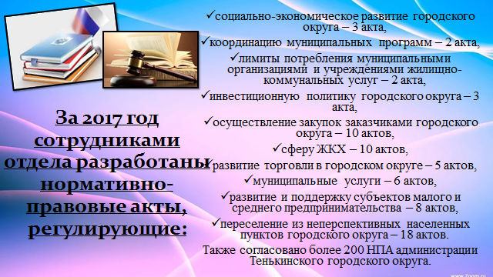
Стратегическое планирование

Стратегическое планирование – одна из основных функций комитета.
В прошедшем году комитетом была проведена экономическая оценка и оценка соответствия требованиям правовых актов городского округа, 25-ти муниципальных программ, сведения о которых были размещены в федеральном государственном реестре, заполнение которого осуществляется через государственную автоматизированную систему «Управление».
Для обеспечения бюджетного процесса был подготовлен прогноз социально-экономического развития Тенькинского городского округа на 2018-2020 годы. Документ включает в себя:
- оценку достигнутого уровня социально-экономического развития городского округа и предварительные итоги социально-экономического развития городского округа за 2017 год;
- оценку факторов и ограничений экономического ростагородского округа;
- основные показатели прогноза социально-экономического развития городского округа.
С целью оценки степени достижения запланированных целей, оценки результативности и эффективности документов стратегического планирования,комитетом проводился мониторинг документов стратегического планирования и социально-экономического развития округа. Результатами мониторинга в 2017 году являются документы:
- оценка эффективности муниципальных программ за 2016 год;
- интегрированная информация о реализации муниципальных программ, степени достижения целей и задач муниципальных программ за 2016 год;
- мониторинг основных показателей прогноза социально-экономического развития городского округа за 2016 год;
- отчет главы Тенькинского городского округа о результатах своей деятельности за 2016 год;
- отчет о деятельности администрации Тенькинского городского округа за 2016 год;
- доклад главы Тенькинскогогородского округа о достигнутых значениях показателей за 2016 год и их планируемых значениях на 3-летний период;
- паспорт муниципального образования «Тенькинскийгородской округ».
Для проведения мониторинга, комитетом в течение года осуществлялся сбор, систематизация и обобщение необходимой информации.
В рамках бюджетного планирования комитетом был подготовлен прогноз поступления налоговых и неналоговых доходов в бюджет городского округа на 2018-2020 годы. Предварительно был проведен анализ исполнения доходной части бюджета за отчетный и предыдущие годы, в том числе во взаимодействии с налоговой инспекцией, министерством финансов Магаданской области, министерством экономического развития, инвестиционной политики и инноваций Магаданской области, собрана, систематизирована и проанализирована информация о финансово-хозяйственной деятельности предприятий, организаций и учреждений, осуществляющих уплату налогов в бюджет городского округа, собрана и проанализирована информация о неналоговых поступлениях.
Поддержка и развитие малого и среднего предпринимательства

Развитие малого и среднего предпринимательства является одним из главных факторов, определяющих устойчивое развитие экономики городского округа. Столь важная задача возложена на сотрудников комитета.
Для развития малого и среднего предпринимательства комитетом в течение 2017 года реализовывалась муниципальная программа «Поддержка и развитие малого и среднего предпринимательства в Тенькинском городском округе» на 2016-2018 годы». Программа является основным инструментом поддержки субъектов, поскольку аккумулирует в себе все механизмы поддержки. Мероприятия программы направлены на:
- совершенствование нормативно-правовой базы в области малого и среднего предпринимательства;
- информационную поддержку субъектов малого и среднего предпринимательства;
- методическое и консультационное обеспечение субъектов малого и среднего предпринимательства;
- финансовую поддержку субъектов малого и среднего предпринимательства;
- популяризацию среди детей и подростков предпринимательской деятельности.
В 2017 году было подготовлено 8 нормативных правовых актов, направленных на совершенствование правовой основы деятельности малого и среднего бизнеса на территории округа.
Сотрудники комитета оказывают консультативную помощь обратившимся субъектам. Хочу отметить, что помощь оказывается на высоком профессиональном уровне и по любому вопросу. По желанию субъектов малого и среднего предпринимательства предоставляются методические рекомендации и правовые акты, регулирующие сферу малого и среднего предпринимательства.
Основным, и зачастую самым значительным, видом поддержки является финансовая помощь субъектам малого и среднего предпринимательства. Данному виду помощи уделяется особое внимание. Ежегодно комитет направляет заявку в Министерство экономического развития, инвестиционной политики и инноваций Магаданской области на выделение финансовых ресурсов из областного бюджета на предоставление субсидий субъектам малого и среднего предпринимательства городского округа. В 2017 году удалось сохранить объем финансирования программы практически на уровне 2016 года, была оказана финансовая поддержка 6-ти субъектаммалого предпринимательства. Наиболее востребованными видами поддержки были:
- субсидия в целях возмещения части затрат субъектам, производящим (реализующим) социально значимую продукцию, выполняющим социально значимые работы, оказывающим социально значимые услуги по другим приоритетным направлениям;
- субсидия начинающим субъектам малого и среднего предпринимательства на создание и развитие собственного дела.
В результате реализованных комитетом мероприятий муниципальной программы «Поддержка и развитие малого и среднего предпринимательства в Тенькинском городском округе» на 2016-2018 годы» субъектами малого и среднего предпринимательства было создано и сохранено 13 рабочих мест.
В качестве популяризации предпринимательской деятельности комитетом был проведен, уже ставший традиционным, конкурс детских творческих работ «Предпринимательство сегодня».
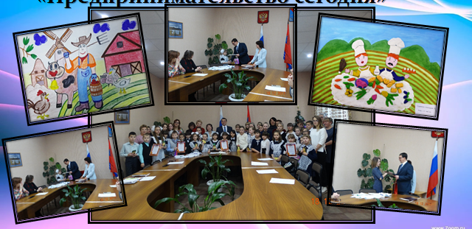
На конкурс поступило 55 творческих работ по трем номинациям: «Изобразительное искусство», «Литературное творчество» и «Фотография». Определены победители и призеры конкурса.Победителей и призеров наградили дипломами и ценными подарками в торжественной обстановке, с участием главы городского округа и членов Совета по развитию торговли и предпринимательства.
Оценка эффективности реализации программы за 2017год составила 164 процентов, что подтверждает высокий уровень качества поддержки и развития субъектов малого и среднего предпринимательства.
Развитие торговли

С целью комплексного подхода к решению задачи по развитию торговли, общественного питания, бытового обслуживания населения, комитетом реализовывалась муниципальная программа «Развитие торговли в Тенькинском городском округе».
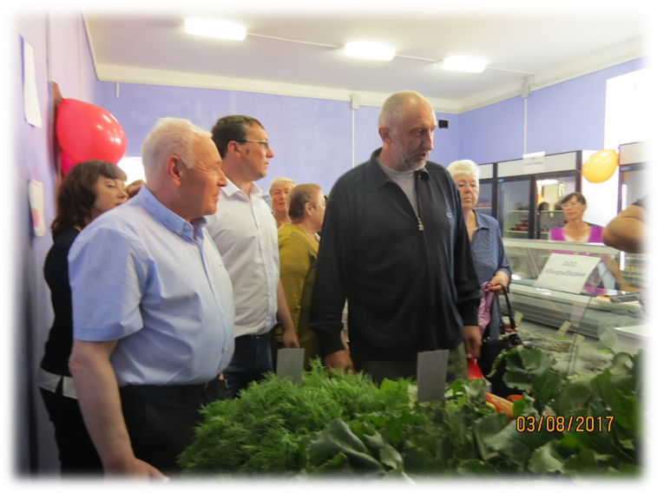
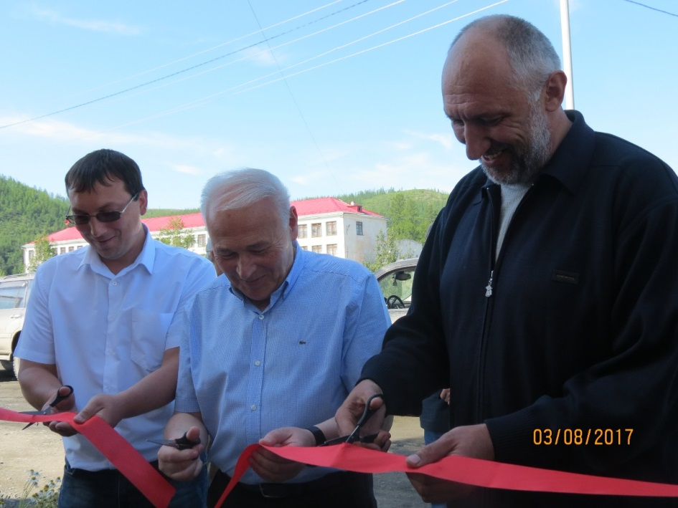
Одним из важнейших направлений муниципальной программы в 2017 году было создание благоприятных условий для реализации в торговой сети городского округа продукции местных производителей. С этой целью в 2017 году на компенсацию организации части расходов, понесенных при подготовке вновь созданного торгового объекта «Тенькинская ярмарка» к работе было направлено 239,1 тыс. рублей.
В августе 2017 года в городском округе введен в эксплуатацию торговый объект «Тенькинская ярмарка», в котором представлена продукция производителей Магаданской области по ценам производителя с минимальной торговой надбавкой. Хочется отметить, что Тенькинский городской округ является первым и единственным из всех округов Магаданской области, кто реализовал данный проект по поручению губернатора Магаданской области.
В текущем году в рамках разрешительной деятельности комитетом были подготовлены 56 разрешений на размещение нестационарных торговых объектов в округе и 6 справок о местонахождении торгового объекта в Тенькинском городском округе Магаданской области.
В 2017 году, в рамках осуществления надзора за исполнением законодательства в сфере защиты прав потребителей при реализации продовольственных товаров, сотрудники комитета, совместно с представителями прокуратуры Тенькинского района, провели 8 проверок субъектов торговли, в том числе 2 проверки на территории поселка Омчак и 1 в пос. Транспортный. В результате проверок были выявлены нарушения законодательства в деятельности всех субъектов. Для соблюдения правильности ценообразования торговыми субъектами, комитетом, в течение всего года, еженедельно проводился мониторинг цен на выявление фактов нарушения формирования цен на отдельные продукты питания.
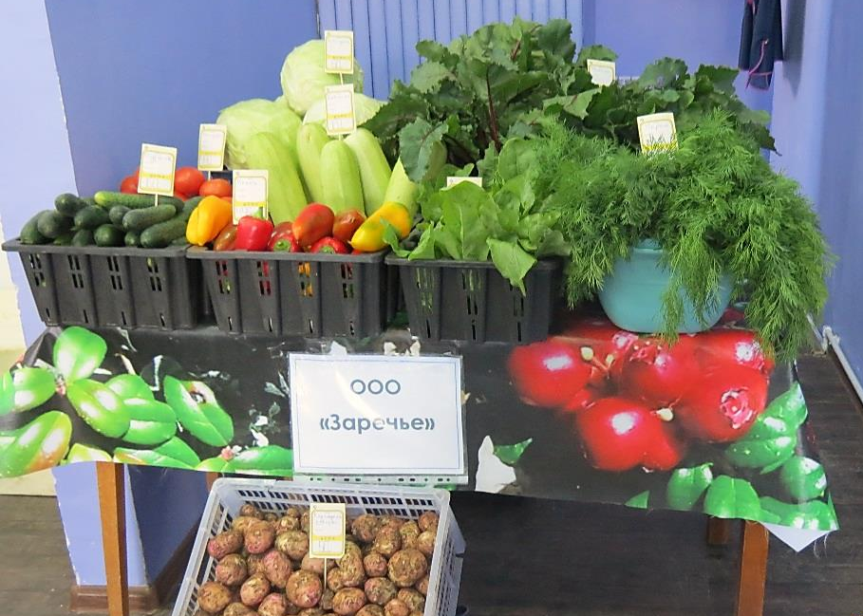
Отельным мероприятием стала организация выстовочно-ярмарочной торговли на территории городского округа – это пользующиеся большой популярностью среди населения ярмарки. В 2017 году сотрудниками комитета было организовано 4 областные универсальные совместные ярмарки выходного дня. Усилиями сотрудников комитета осуществляется приглашение производителей продукции для участия в ярмарках в городском округе, размещение участников ярмарок, приезжающих в наш городской округ, приглашение продавцов для реализации продукции, приемка ярмарочной продукции. Традиционно на ярмарках представлена продукция птицефабрики «Дукчинская», молочная и мясная продукция КФХ «Комарова», мясные и колбасные изделия, свежемороженая рыба и рыбная продукция, овощи, а также кондитерские изделия.
В 2017 году на ярмарках реализовано более 40 тысяч яиц, более 1,5 тонн куриного мяса и субпродуктов кур, около 2 тонн свежемороженной рыбы и рыбной продукции, продолжалась реализация кондитерской продукция магаданских производителей, реализовано около 1,5 тонн молочной продукции КФХ «Комарово».
На реализацию мероприятий муниципальной программы «Развитие торговли в Тенькинском городском округе» на 2016-2018 годы» в 2017 году было направлено 564,1 тыс. рублей.

Развитие сельского хозяйства

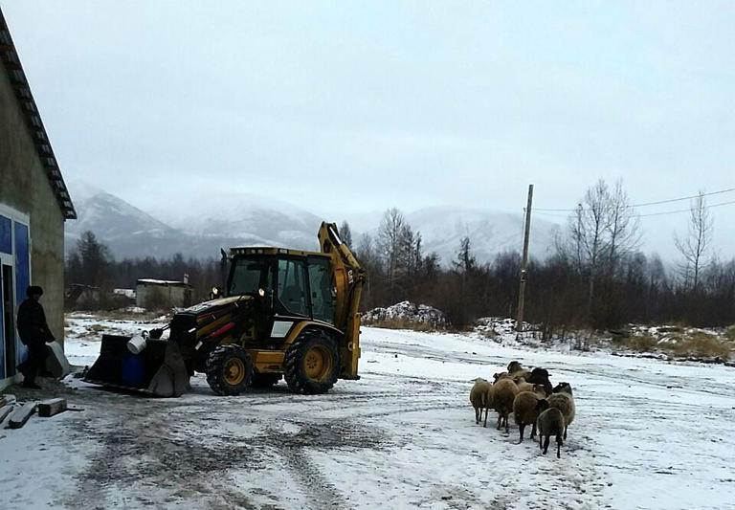
Еще одним важным направлением в деятельности комитета является развитие сельского хозяйства на территории Тенькинского городского округа.
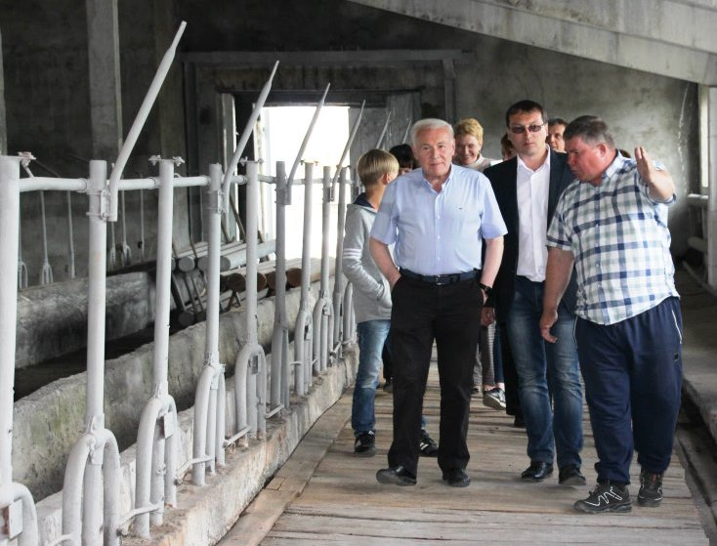
С марта 2017 года на территории округа в с. Кулу осуществляет деятельность КФХ «Новое Кулу». На сегодняшний день в хозяйстве восстановлен коровник на 300 голов, выполнены подготовительные работы для стадии строительства свинарника на 600 голов, возведен птичник, установлена теплица длиной в 18 метров, весной 2018 года планируется ввести в эксплуатацию еще три 50-метровые теплицы.
В поселке построены и оборудованы вспомогательные помещения: баня, столовая, жилые помещения для персонала.
По состоянию на 01.01.2018 года в КФХ - 19 голов баранов, уже был первый окот и 50 кур-несушек. В декабре 2017 года приобретено 20 коров, которые пока находятся на передержке у продавца.
Крестьянско-фермерским хозяйством проведена огромная работа по уборке территории с. Кулу от мусора и разрушенных строений, стоимость выполненных работ составила около 3 миллионов рублей.
Сотрудниками комитета осуществляется методическое, информационное, консультационное сопровождение КФХ «Новое Кулу», в рамках поддержки из средств местного бюджета предоставлена финансовая помощь в сумме 100 000 рублей на создание собственного дела. Запуск производства ожидается в августе-сентябре 2018 года.

Организация предоставления муниципальных и государственных услуг

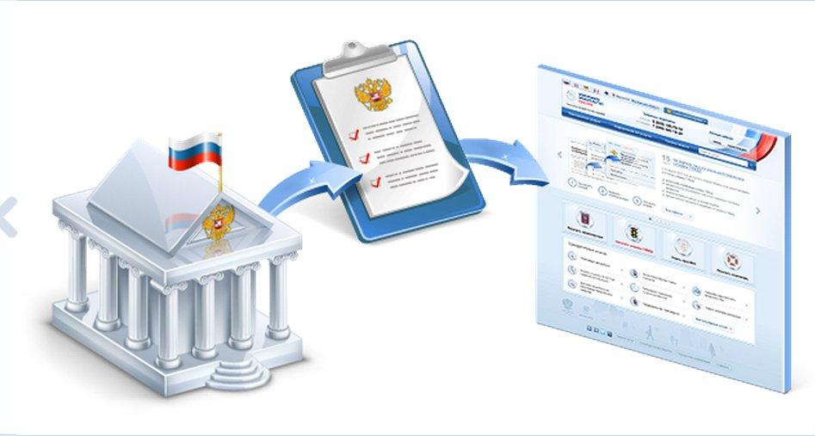
С целью повышения качества и доступности муниципальных услуг в 2017 году была продолжена работа по реализации Федерального закона № 210-ФЗ «Об организации предоставления государственных и муниципальных услуг».
По состоянию на 01 января 2018 года в реестр муниципальных услуг включены 55 услуг и 6 функций муниципального контроля.
В 2017 году комитетом была обновлена правовая база, регулирующая предоставление муниципальных услуг и функций: обновлен реестр муниципальных услуг, утвержден порядок разработки и утверждения административных регламентов, разработан общий перечень муниципальных услуг, подлежащих мониторингу качества предоставления муниципальных услуг, обновлен состав комиссии по проведению административной реформы.
В течение года была проведена работа по актуализации сведений в АИС «Реестр государственных услуг»: обновлены паспорта госорганов, проверены сведенияпо 6-ти муниципальным услугам, предоставляемых структурными подразделениями администрации городского округа.
В 2017 году был проведен мониторинг качества 10-ти муниципальных услуг, предоставляемых администрацией городского округа, ивошедших в общий перечень муниципальных услуг, подлежащих мониторингу качества предоставления муниципальных услуг.
Результаты мониторинга свидетельствуют об удовлетворительной оценке качества предоставления услуг на территории муниципального образования «Тенькинский городской округ» Магаданской области как на основании анализа базовых показателей текущей деятельности органов местного самоуправления, так и анализа анкетного опроса заявителей. Каких-либо нарушений действующих порядков предоставления услуг или их несоответствия административным регламентам выявлено не было.
В течение года была проведена экспертиза 17 административных регламентов предоставления муниципальных услуг, разработанных структурными подразделениями администрации округа. Оказывалось консультационное и методологическое сопровождение размещений сведений в АИС «Реестр государственных услуг», а также помощь при работе в системе межведомственного электронного взаимодействия структурным подразделениям администрации округа.
В 2017 году комитет осуществлял работу в системе межведомственного электронного взаимодействия (СМЭВ). По каналам СМЭВ в федеральные органы властибыло направлено 212 запросов.
Осуществление муниципальных закупок

С целью реализации возложенной на комитет задачи по осуществлению нормативно-правового регулирования в сфере закупок и осуществление закупок для нужд администрации Тенькинского городского округав единой информационной системе было размещено 95 электронных аукционов,2 запроса предложений, 5 запросов котировок. Было проведено 184 заседания единой комиссии по осуществлению закупок, на которых рассмотрено 226 заявок участников закупок.
В 2017 году комитет, какуполномоченным органом на определение поставщиков (подрядчиков, исполнителей) для заказчиков городского округа, осуществляющих закупки товаров, работ, услуг в соответствии с законодательством о контрактной системеосуществлял взаимодействие с 16 заказчиками, в том числе методологическое сопровождение деятельности заказчиков городского округа.
В 2017 году контрольными органами в сфере закупок нарушений законодательства о контрактной системе уполномоченным органом не выявлено.
Инвестиционная деятельность

С целью обеспечения благоприятного инвестиционного климата в округе, снижения административных барьеров, увеличения объёма частных инвестиций администрация городского округа в 2017 году продолжила внедрение Стандарта деятельности по обеспечению благоприятного инвестиционного климата, направленного на содействие развитию инвестиционной и предпринимательской деятельности в городском округе.
В 2017 году для внедрения Стандарта исодействия развитию инвестиционной и предпринимательской деятельности в городском округекомитетом:
- разработано инвестиционное послание главы Тенькинского городского округа Магаданской области «Инвестиционный климат и инвестиционная политика Тенькинского городского округа» на 2017 год;
- реализованы системы информационной и консультационной поддержки и популяризации предпринимательской деятельности;
- в деятельность администрации Тенькинского городского округавнедрены успешные практики, предусмотренныеАтласом муниципальных практик;
- разработан инвестиционный паспорт муниципального образования «Тенькинский городской округ» Магаданской области.
Работа по переселению граждан

Комитет осуществляет переданные государственные полномочия Магаданской области по регистрации и учету граждан, имеющих право на получение социальных выплат для приобретения жилья в связи с переселением из районов Крайнего Севера и приравненных к ним местностей и являющихся участниками подпрограммы «Выполнение государственных обязательств по обеспечению жильем категорий граждан, установленных федеральным законодательством».
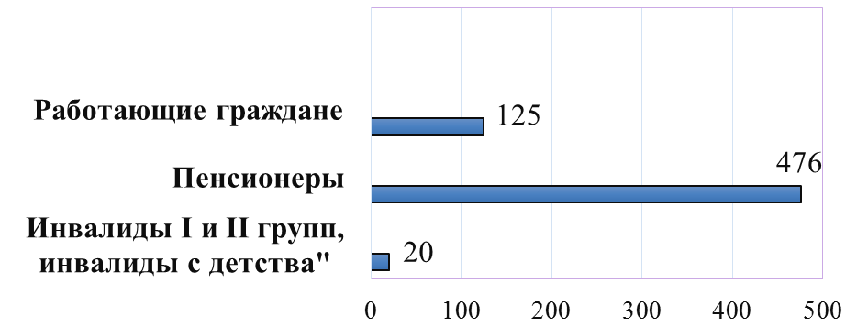
По состоянию на 01.01.2018 года на учете состоит 621 семья (1286 человек).

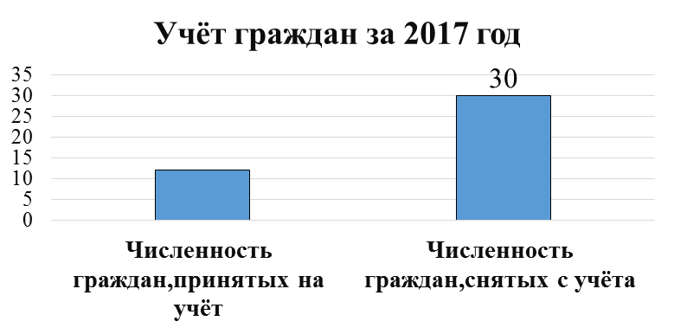

В 2017 году выдано 12 государственных жилищных сертификатов, из них 6семьям в категории «Инвалиды I и II групп, инвалиды с детства», 6 – в категории «Пенсионеры».
Численность граждан, подавших заявление о выделении сертификата в планируемом 2018 году, составила 151 человек.
В рамках реализации подпрограммы «Выполнение государственных обязательств по обеспечению жильем категорий граждан, установленных федеральным законодательством» на территории городского округа комитетом рассмотрено 8 обращений граждан по вопросам переселения из районов Крайнего Севера или переселения по Магаданской области. На все обращения подготовлены ответы, с соблюдением сроков, установленных законодательством. В прошедшем году сотрудники комитета 12 раз выезжали в поселки городского округа для консультирования граждан по вопросам переселения.
Комитетом реализуется муниципальная программа «Содействие населению Тенькинского района в переселении по Магаданской области». В связи с проведенной реформой местного самоуправления, комитетом были внесены изменения в программу. В результате, с 01 января 2016 года, программа объединила в себе все расселяемые населенные пункты городского округа: Мадаун, Транспортный, имени Гастелло, Кулу, Мой-Уруста, Обо, Оротук, и частично расселяемый поселок Омчак.
На 01.01.2018 года в списках состоит 276 семей, изъявивших желание сменить место жительства, являющихся участниками муниципальной программы «Содействие населению Тенькинского района в переселении по Магаданской области», из них 127 семей – жители поселка Омчак, 72 семьи проживают в поселке Транспортный, 47семей – жители поселка Мадаун, 25 семей – жители поселка имени Гастелло, 1 семья – с. Кулу, 4 семьи – пос. Обо.
Для включения жителей расселяемых населенных пунктов в единую очередьграждан, изъявивших желание сменить место жительства, комитетом был подготовлен порядок формирования очередности граждан, определены критерии построения очередности граждан.
В прошедшем году в рамках данной программы с учетом мнения жителей, проживающих на территории населенных пунктов, было принято решение об определении первой очередью граждан, изъявивших желание сменить место жительства, считать семьи с детьми, проживающими в поселках Мадаун, Транспортный, имени Гастелло и посещающими общеобразовательные или дошкольные организации в поселке Омчак либо посещающими общеобразовательные или дошкольные образовательные организации Магаданской области, имеющие специальные условия для получения образования, либо обучающимися в форме семейного образования. В 2017 году с 18 семьями (62 человека) были заключены договоры о предоставлении средств социальной выплаты, вручены свидетельства о предоставлении социальной выплаты.
Все 18 семей приобрели жилые помещения в городе Магадане. Общая сумма заключенных договоров составила 49 548 432,0 рублей, из них 49 274 645 рублей – средства бюджета Магаданской области, 273 787 рублей - средства бюджета МО «Тенькинский городской округ» Магаданской области.
Обеспечение информационной открытости

В целях обеспечения информационной открытости, комитет в 2017 году опубликовал в газете «Тенька» 47 информационных материалов по развитию торговли, малого и среднего предпринимательства, по регистрации и учету граждан, имеющих право на получение социальных выплат для приобретения жилья в связи с переселением из районов Крайнего Севера и приравненных к ним местностей.
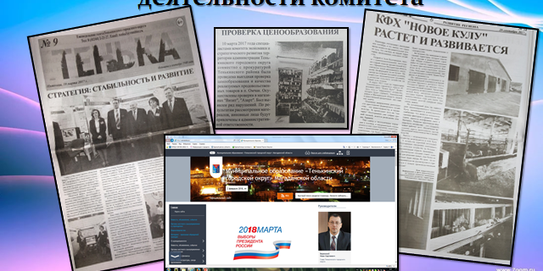Аналогичная информация размещалась на сайте городского округа во вкладках: «Экономика», «Малое и среднее предпринимательство», «Муниципальный заказ», «Новости» и других.
Также на официальном сайте городского округа размещен план работы комитета на 2018 год.

